Production écrite CP - Taoki
11

Aide-toi des mots que tu connais pour faire des phrases simples en lien avec l’illustration suivante, et colorie.
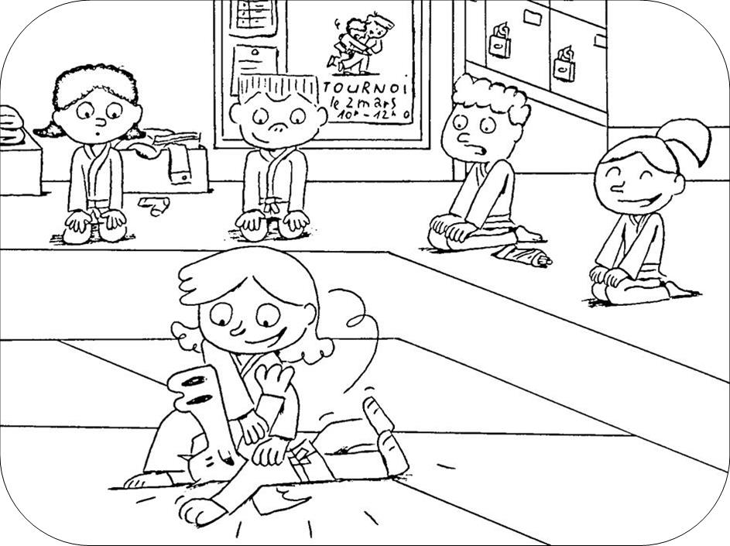
Production écrite CP - Taoki
11

Aide-toi des mots que tu connais pour faire des phrases simples en lien avec l’illustration suivante, et colorie.

